武进区坂上幼儿园幼儿游戏观察记录表
时间 | 2023.12.6 | 地点 | 水池
观察对象  星星 班 | 徐启熙、王欣妍、胡传毅、邱芮
有意义的时刻 | 片段一： 徐启熙穿上雨服在水处理走来走去，用脚淌着水，水花溅起来在月月的小脸上：你看他有两条小鱼，我们也去拿两条吧！  片段二：胡传毅：“我们没穿衣服，也好想去里面玩呀。柚柚：多搬几个轮胎来，放在里面就可以走了。  片段三：胡传毅：那个有网的轮胎不够了怎么办？王欣妍从水池旁边转了一圈，拿来了沙池旁的木板，走在轮胎上，将木板放在没有网的轮胎上。 |  |  | 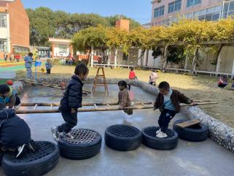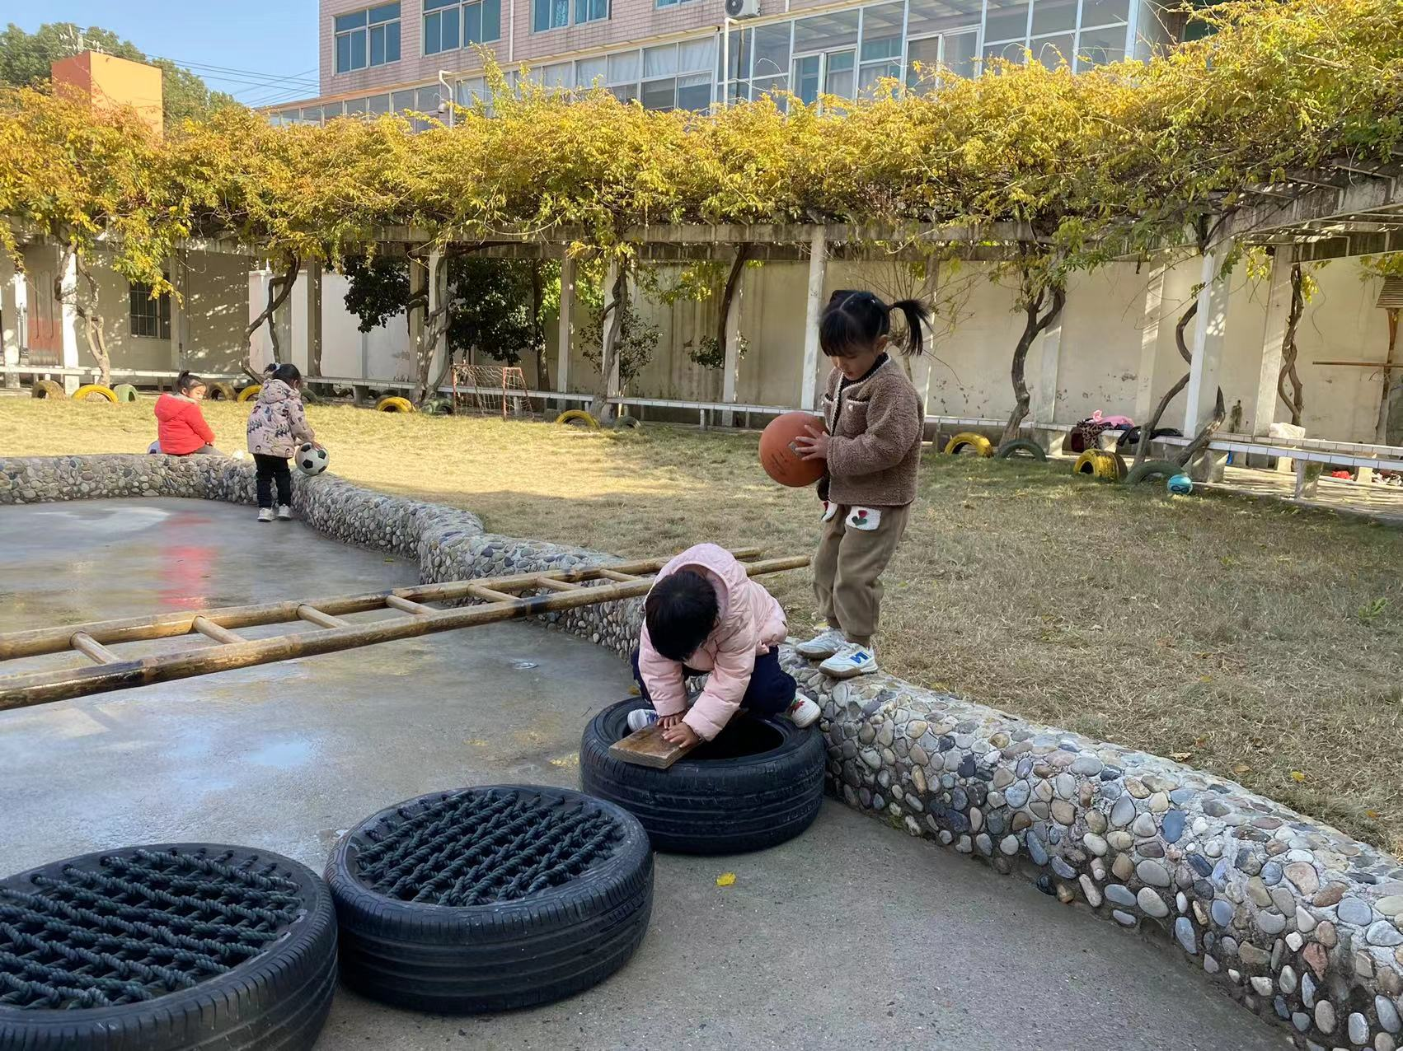
幼儿想法 | - 在水里走得快会让水溅出来。  - 没有穿雨服但是也想进去玩，想办法用轮胎来搭一条路。  - 网格轮胎不够了，用木板架在轮胎上。
研究型  问题 | - 没有穿雨服的小朋友也想下水玩，怎么办？  - 除了用轮胎搭建小路，还可以用什么材料？  - 如何在游戏中保持自己衣服不湿。
教师支持和生成可能 | - 对爱动脑筋会想办法的小朋友进行表扬，将问题抛还给幼儿，轮胎不够了怎么办？除了用轮胎还可以用其他什么材料？  - 给幼儿自主尝试的机会，在幼儿遇到问题时等一等，给他们思考尝试的时间。  - 提供纸、笔让幼儿将自己的想法进行表征，一对一倾听了解幼儿想法。
环境留痕 | 